1. Was gibt es Neues bei Ihnen?
2. Auf neue Stelle reagieren
3. Reaktion auf den Vorschlag
4. Urlaubsplan, Übernachtung
5. Warum haben Sie so lange nicht geschrieben?
6. Reaktion auf Neuigkeit (heiratet)
7. Vorschlag zum Treffen
8. Wenn Sie mitbringen möchten?
9. Fragen zu …. ?

sowohl praktisches kenntnisse zu sammeln als auch Geld verdiene.

1. Bei mir gibt es ein paar Neuigkeiten , von denen ich dir unbedingt erzählen möchte. Letztes Wochenede habe ich neuen Minisjob als kellern bekommen . Mir gefällt es . Es ist sowohl gut, meine Kommunikationskentnisse zu verbessern als auch viel geld zu verdienen .

2. Herzlich gratuliere ich dir deiner neuen Arbeitsstelle! Damals hast du mir mehrmals gesagt, dass dir der Beruf als Ärztin sehr gefallen hat. Deshalb kann ich mir jetzt gut vorstellen, wie glücklich du bist.

3. Eigentlich interessiere ich mich für deinen Vorschlag, deshalb komme ich unbedingt gern zu dir. Wie wäre es, wenn wir nächsten Monat diese Reise zusammen machen würden? weil ich in dieser Zeit leider eine Geschäftsreise machen muss.

4. ich schlage vor , dass ihr im Hotel in der nähe des Sees übernachtet . Weil es dort nicht nur viele schöne Landschaften gibt , sondern auch eine große Auswahl an Gerichten bietet .Außerdem empfehle ich euch dieses Hotel , weil ich dort schon übernachtet habe . Ich musste etwa 25 Euro pro Nacht zahlen . Es ist ziemlich günstig .

5. vor zwei Monaten hatte ich einen Unfall . Ich bin mit dem Auto gegen den Baum nach hause gefahren . Deswegen musste ich im Krankenhaus bleiben .Aber mach dir keine Sorgen , ich bin heuter wieder zu hause . Dann schreibe ich dir diesen Brief .

6. Mir ist es total überrascht, dass du bald heiraten wirst. Letztes Jahr hast du mir gesagt, dass du nur bis 30 Jahre alt heiraten willst. Erinnerst du dich? Vielleicht triffst du jetzt deinen traumhaften Mann. Deswegen will ich dir alles Gute wünschen.

7, 9. Ich möchte noch wiessen , ob es bei dir neue Neugikeiten gibt ? Ich möchte dich treffen . Weil wir uns schon lange nicht mehr gesehen haben . Lass uns doch am Samstag ins Cafe gehen . So schaffen wir nicht nur neue Erinnerungen , sondern teilen auch unsere Erfahrungen .

8. Ich möchte dich fragen , ob ich meine Freundin  Linh mitbringen kann ?   Ich habe ihr viel  über dich  und deine Stadt erzählt .   Sie ist auch interessiert  und möchte es erleben .  Es wäre toll , wenn sie  sowohl   neue Freunde  kennenlernen  , als auch  neue Erinnerungen schaffen könnte.

***1,Petra***

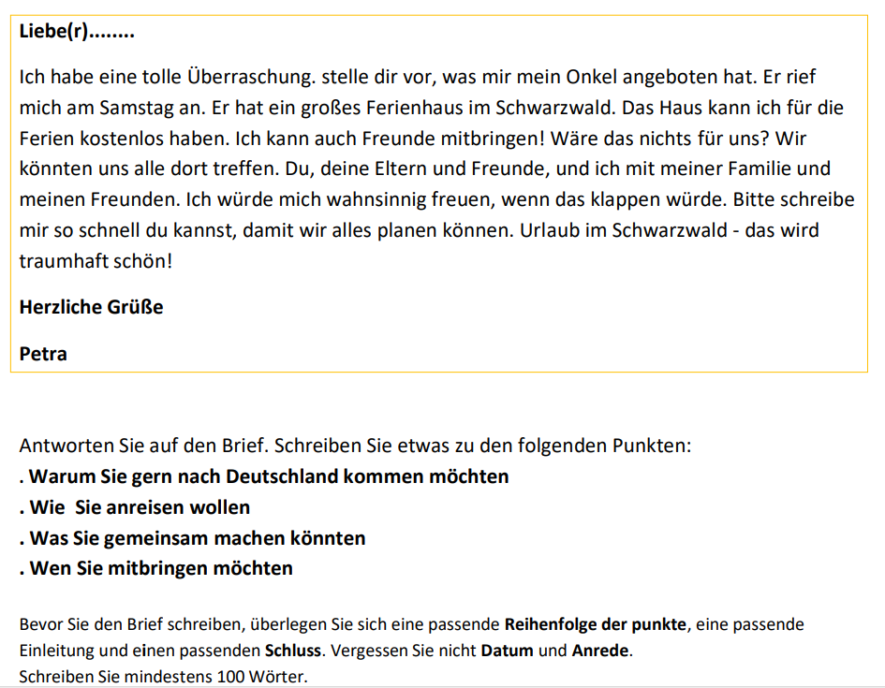

Liebe Petra,

was für eine wunderbare Überraschung! Ein Urlaub im Schwarzwald klingt fantastisch und ich würde sehr gerne nach Deutschland kommen. Die Natur dort ist traumhaft schön und ich freue mich schon darauf, die frische Luft und die herrlichen Wälder zu genießen.

Wir könnten mit dem Zug anreisen, das ist bequem und wir können die Landschaft unterwegs bewundern. Ich bringe meine Eltern und meinen Bruder mit, sie freuen sich auch schon auf ein gemeinsames Abenteuer.

Es wäre toll, wenn wir zusammen Wanderungen machen und die Umgebung erkunden könnten. Vielleicht finden wir auch schöne Seen zum Baden. Abends könnten wir gemeinsam kochen und den Tag gemütlich ausklingen lassen.

Ich freue mich sehr darauf, dich und deine Familie zu treffen und eine tolle Zeit im Schwarzwald zu verbringen. Lass uns bald die Details besprechen, damit wir alles gut planen können.

Herzliche Grüße,

1. ***EVA***

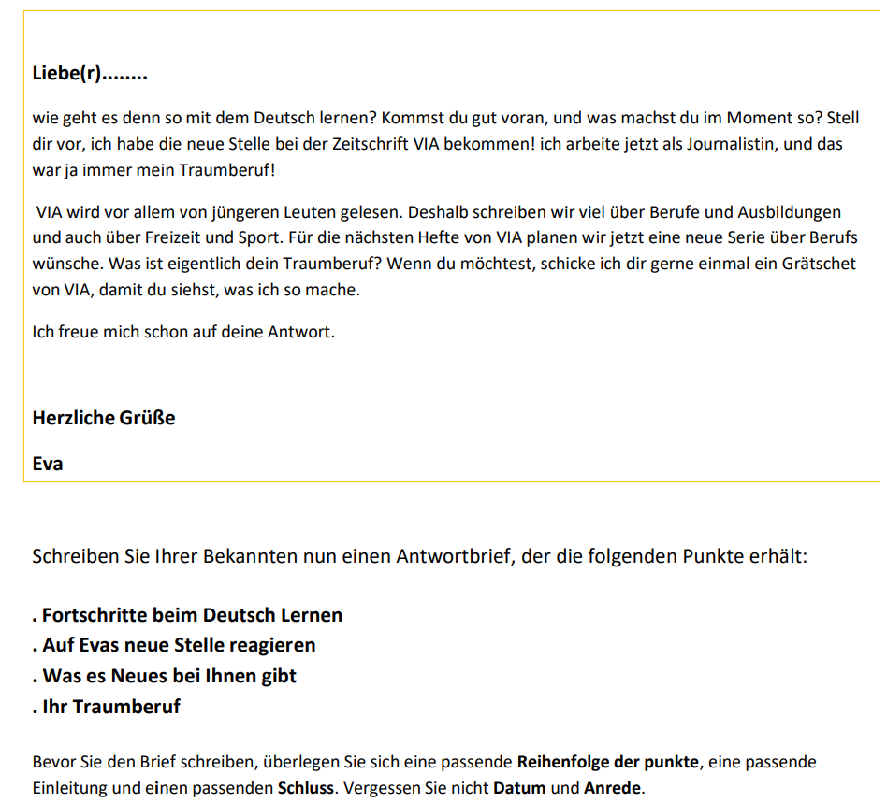

Liebe Eva,

es freut mich sehr, von dir zu hören! Herzlichen Glückwunsch zu deiner neuen Stelle bei der Zeitschrift VIA. Es ist toll, dass du nun als Journalistin arbeitest und deinen Traumberuf gefunden hast.

Mein Deutschlernen macht gute Fortschritte. Ich nehme regelmäßig an Sprachkursen teil und übe fleißig mit meinen deutschen Freunden. Es macht mir wirklich Spaß, die Sprache immer besser zu beherrschen.

Bei mir gibt es auch einige Neuigkeiten. Ich habe kürzlich einen neuen Job angefangen und bin sehr zufrieden damit. Die Arbeit ist abwechslungsreich und herausfordernd.

Mein Traumberuf war schon immer, in einem kreativen Bereich zu arbeiten, vielleicht als Grafikdesigner oder Fotograf. Ich liebe es, visuell ansprechende Inhalte zu erstellen und kreativ zu sein.

Ich freue mich schon darauf, mehr von deinen Artikeln in VIA zu lesen. Ein Grätschet von VIA würde mich sehr interessieren!

Herzliche Grüße,

1. ***SOPHIE***

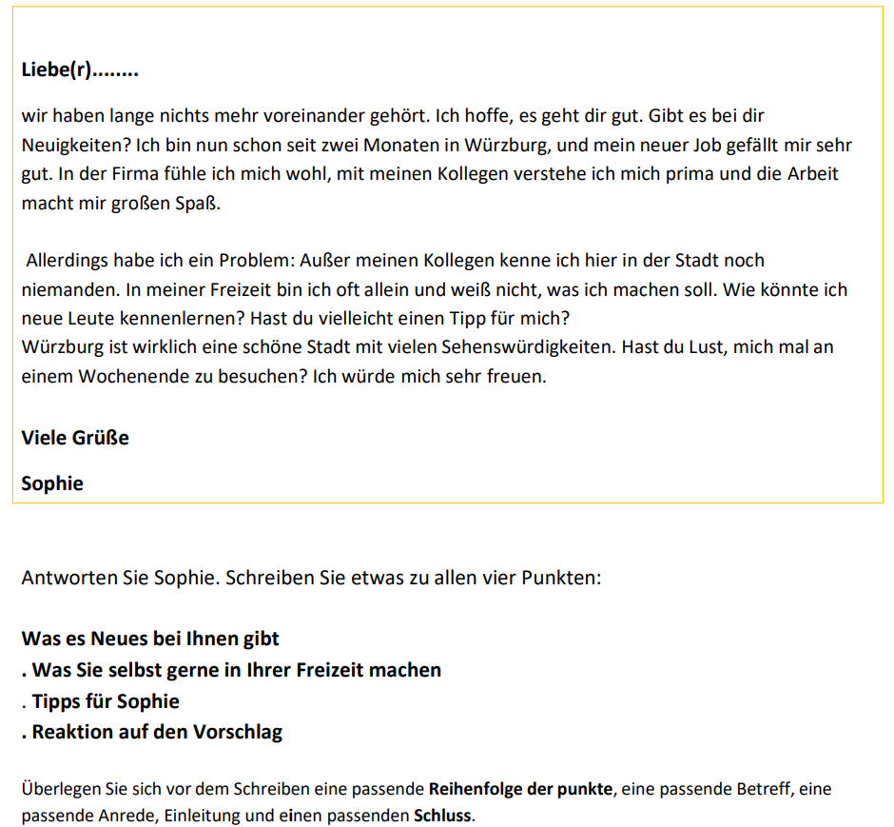

Liebe Sophie,

es freut mich, von dir zu hören! Es klingt, als hättest du dich gut in Würzburg eingelebt und dein neuer Job scheint perfekt zu sein. Das freut mich wirklich sehr für dich.

Bei mir gibt es auch ein paar Neuigkeiten. Ich habe einen neuen Kurs begonnen, um meine Sprachkenntnisse zu verbessern, und es macht mir großen Spaß. Außerdem habe ich ein neues Hobby entdeckt: das Malen. Es ist eine wunderbare Art, sich zu entspannen und kreativ zu sein.

In meiner Freizeit gehe ich gerne spazieren, lese Bücher oder besuche Museen. Vielleicht könntest du ähnliche Aktivitäten ausprobieren, um neue Leute kennenzulernen. Ein weiterer Tipp wäre, einem Verein oder einer Gruppe beizutreten, die sich für ein bestimmtes Hobby oder Interesse trifft. Das kann eine gute Möglichkeit sein, Gleichgesinnte zu treffen.

Würzburg ist wirklich eine schöne Stadt und ich würde dich sehr gerne an einem Wochenende besuchen. Das wäre eine tolle Gelegenheit, deine neue Heimat zu erkunden und Zeit miteinander zu verbringen.

Ich freue mich auf deine Antwort und darauf, dich bald zu sehen!

Viele Grüße,

1. ***Nadja***

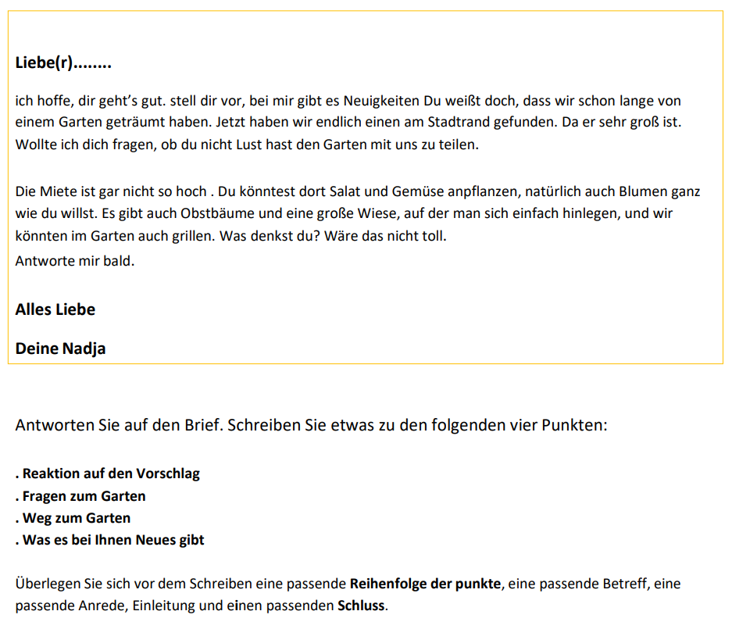

Liebe Nadja,

wie schön, von dir zu hören! Herzlichen Glückwunsch zum neuen Garten, das klingt fantastisch. Ich freue mich sehr über dein Angebot und würde den Garten gerne mit dir teilen. Die Möglichkeit, eigenen Salat, Gemüse und Blumen anzupflanzen, klingt wunderbar.

Ich hätte ein paar Fragen zum Garten: Gibt es dort Wasseranschlüsse und Geräte, die wir benutzen können? Und wie sieht es mit der Anfahrt aus, wie komme ich am besten dorthin?

Bei mir gibt es auch ein paar Neuigkeiten. Ich habe vor kurzem einen neuen Job angefangen und bin sehr zufrieden. Die Arbeit ist spannend und ich lerne viel dazu.

Ich freue mich schon darauf, bald gemeinsam im Garten zu arbeiten und die Zeit zu genießen. Lass uns bald die Details besprechen.

Alles Liebe,

***5.Nicole***

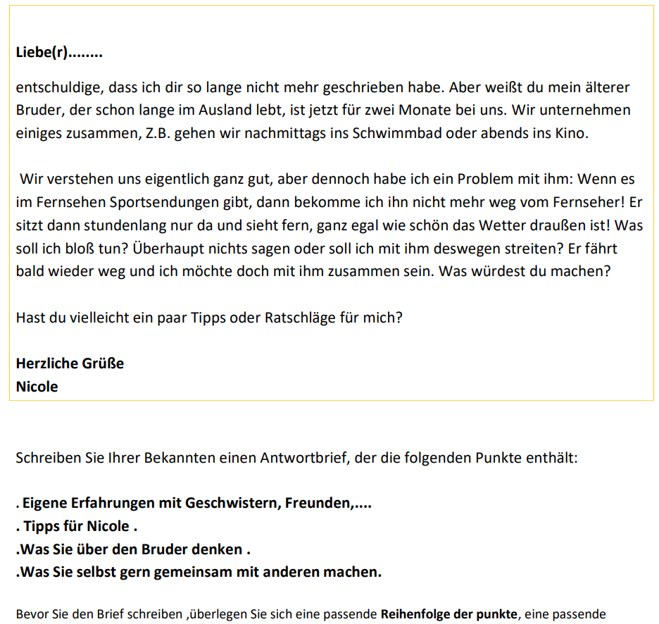

Liebe Nicole,

es freut mich, von dir zu hören! Kein Problem, dass du dich erst jetzt meldest. Manchmal vergeht die Zeit einfach wie im Flug. Es klingt, als hättet ihr eine schöne Zeit miteinander verbracht, das ist doch wunderbar.

Ich kenne das Problem mit Geschwistern und Freunden nur zu gut. Manchmal haben wir unterschiedliche Interessen oder Vorlieben, und das kann zu kleinen Konflikten führen. Mein Tipp für dich wäre, mit deinem Bruder ein offenes Gespräch zu führen. Erkläre ihm, wie wichtig dir die gemeinsame Zeit ist und dass du gerne mehr mit ihm unternehmen möchtest, während er da ist. Vielleicht könnt ihr einen Kompromiss finden, bei dem er seine Sportsendungen schauen kann, aber auch Zeit für andere Aktivitäten bleibt.

Es hört sich an, als ob dein Bruder ein leidenschaftlicher Sportfan ist. Das ist völlig in Ordnung, aber es wäre schön, wenn er auch verstehen würde, dass du die Zeit mit ihm wertschätzt und nicht nur vor dem Fernseher verbringen möchtest.

Ich selbst unternehme gerne gemeinsame Aktivitäten wie Spaziergänge, Museumsbesuche oder Spieleabende. Vielleicht könnt ihr etwas Ähnliches planen, das euch beiden Spaß macht.

Lass mich wissen, wie es läuft, und ich freue mich darauf, bald wieder von dir zu hören.

Herzliche Grüße,

***6. Andreas***

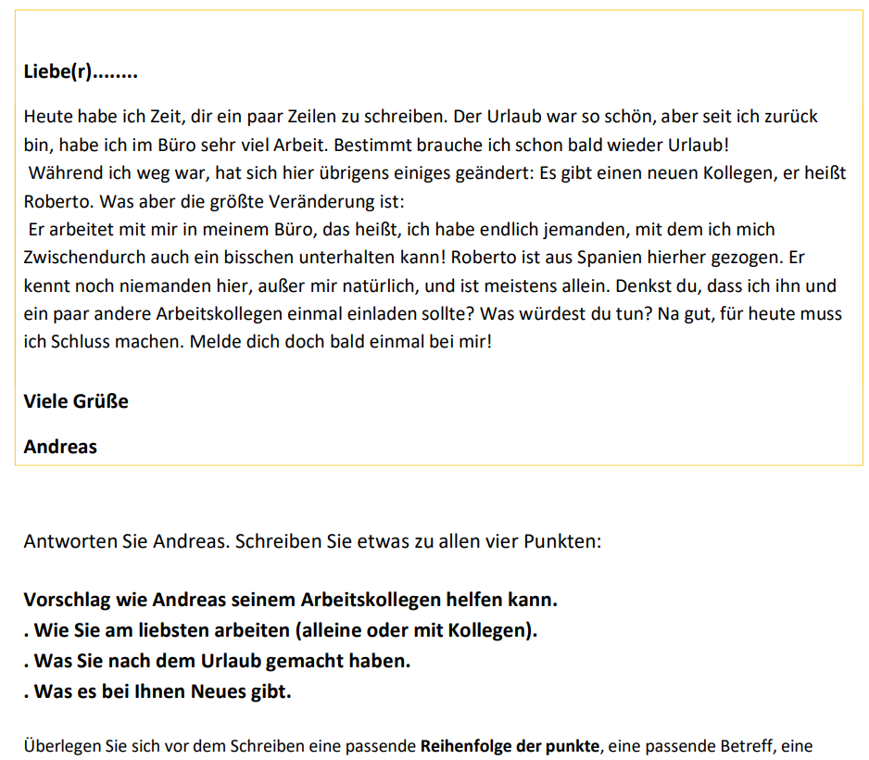

Lieber Andreas,

es freut mich, von dir zu hören! Es klingt, als hättest du einen erholsamen Urlaub gehabt. Ich kann verstehen, dass der Arbeitsalltag wieder viel Energie fordert.

Ich finde es eine großartige Idee, Roberto und die anderen Kollegen einzuladen. Das hilft ihm sicher, sich schneller einzugewöhnen und neue Freunde zu finden. Vielleicht könnt ihr ein kleines Abendessen oder einen Grillabend organisieren. Gemeinsame Aktivitäten stärken das Teamgefühl und machen es für Roberto leichter, sich einzuleben.

Ich arbeite am liebsten in einem ausgeglichenen Umfeld. Allein kann ich mich gut konzentrieren, aber der Austausch mit Kollegen ist mir auch wichtig. Es ist schön, sich zwischendurch über die Arbeit oder persönliche Themen zu unterhalten.

Nach meinem letzten Urlaub hatte ich auch viel zu tun. Aber ich habe es genossen, neue Orte zu entdecken und Energie zu tanken. Das hat mir geholfen, wieder voller Elan in den Alltag zu starten.

Bei mir gibt es auch ein paar Neuigkeiten. Ich habe ein neues Hobby entdeckt: das Gärtnern. Es ist sehr entspannend und ich freue mich immer über die Fortschritte in meinem kleinen Garten.

Ich hoffe, wir können uns bald wiedersehen und weiter plaudern.

Viele Grüße,

**7. Annika**

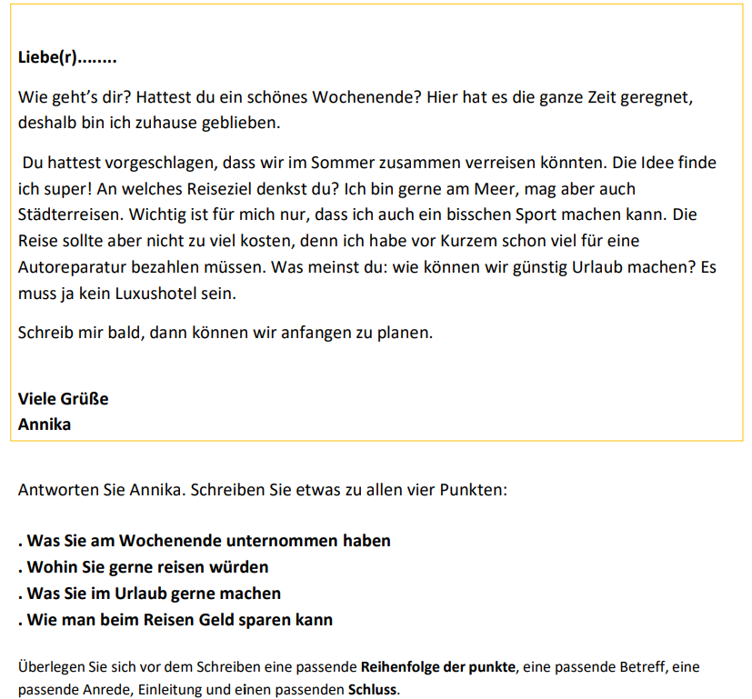

Liebe Annika,

es freut mich, von dir zu hören! Mir geht es gut, danke. Mein Wochenende war entspannt. Ich habe die Zeit genutzt, um einige Bücher zu lesen und mich auszuruhen, da es hier ebenfalls geregnet hat.

Deine Idee, im Sommer zusammen zu verreisen, finde ich großartig. Ich liebe sowohl das Meer als auch Städtereisen. Wie wäre es mit einem Urlaub an der Küste, zum Beispiel in Kroatien? Die Strände dort sind wunderschön und es gibt viele charmante Städte zu erkunden.

Im Urlaub mag ich es, aktiv zu sein. Wir könnten wandern, Rad fahren oder Wassersport ausprobieren. Was meinst du?

Um die Reisekosten niedrig zu halten, könnten wir nach günstigen Unterkünften wie Ferienwohnungen oder Hostels suchen. Außerdem könnten wir selbst kochen, anstatt jeden Tag essen zu gehen. Mit etwas Planung lässt sich bestimmt ein schöner, aber auch preiswerter Urlaub gestalten.

Ich freue mich darauf, bald mit der Planung zu beginnen und von dir zu hören.

Viele Grüße,

**8. IRIS**

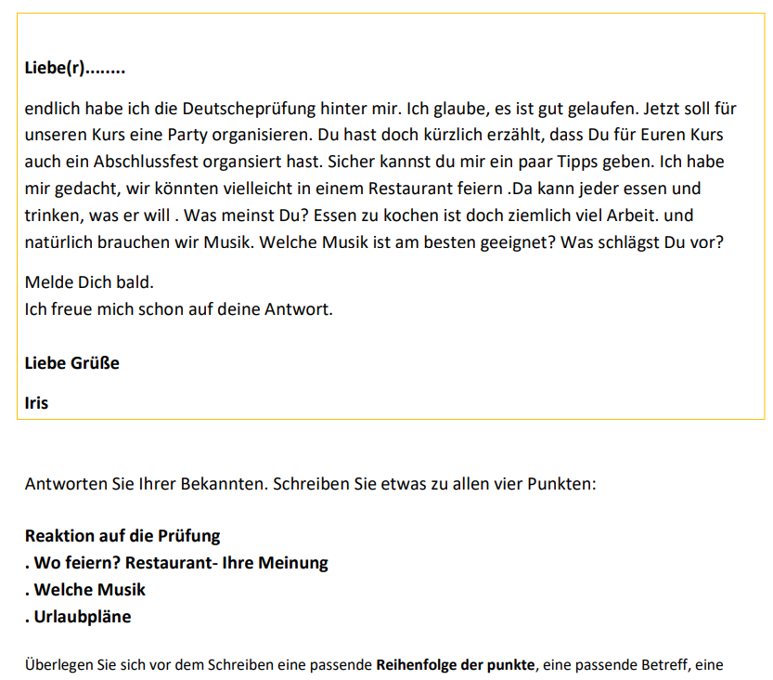

Liebe Iris,

herzlichen Glückwunsch zur bestandenen Deutschprüfung! Das ist eine großartige Leistung und ich freue mich sehr für dich. Eine Party ist eine wunderbare Idee, um das zu feiern.

Ein Restaurant als Veranstaltungsort finde ich sehr praktisch. Jeder kann wählen, was er essen und trinken möchte, und es nimmt den Stress des Kochens von dir. Ein gemütliches Restaurant mit guter Atmosphäre wäre ideal.

Was die Musik angeht, denke ich, eine Mischung aus aktuellen Hits und beliebten Klassikern wäre gut. So ist für jeden Geschmack etwas dabei und die Stimmung bleibt lebendig. Vielleicht kannst du auch eine Playlist erstellen, die sich leicht abspielen lässt.

Meine Urlaubspläne sind noch nicht ganz festgelegt, aber ich plane, diesen Sommer ans Meer zu fahren. Es wäre schön, ein paar Tage am Strand zu verbringen und einfach zu entspannen.

Ich freue mich darauf, bald von dir zu hören und wünsche dir viel Erfolg bei der Partyplanung!

Liebe Grüße,

**9. Sonja**

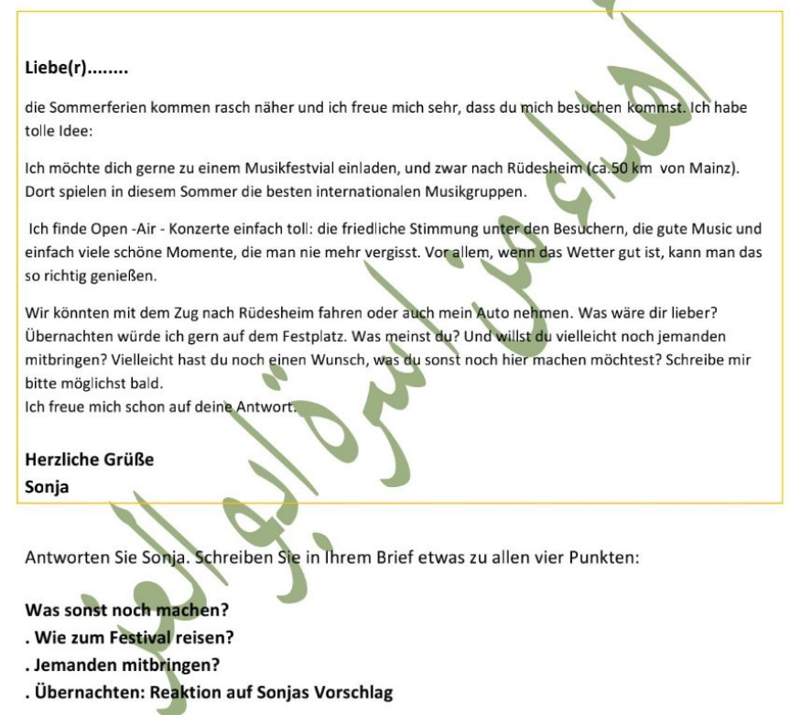

Liebe Sonja,

wie schön, von dir zu hören! Ich freue mich sehr auf die Sommerferien und darauf, dich zu besuchen. Deine Idee, das Musikfestival in Rüdesheim zu besuchen, klingt fantastisch. Open-Air-Konzerte sind wirklich etwas Besonderes, vor allem mit der guten Musik und der tollen Atmosphäre.

Ich fände es schön, mit dem Zug nach Rüdesheim zu fahren. Das ist bequem und wir können die Landschaft genießen. Die Idee, auf dem Festplatz zu übernachten, gefällt mir auch sehr gut. Es wird bestimmt eine tolle Erfahrung sein.

Ich würde gerne eine Freundin mitbringen, wenn das für dich in Ordnung ist. Sie liebt Musik genauso sehr wie ich und wird sicher viel Spaß haben.

Vielleicht könnten wir auch eine kleine Stadtbesichtigung machen, wenn wir etwas Zeit haben. Es gibt bestimmt viel zu entdecken.

Ich freue mich schon sehr auf den Sommer und unsere gemeinsame Zeit!

Herzliche Grüße,

**10. Caroline**

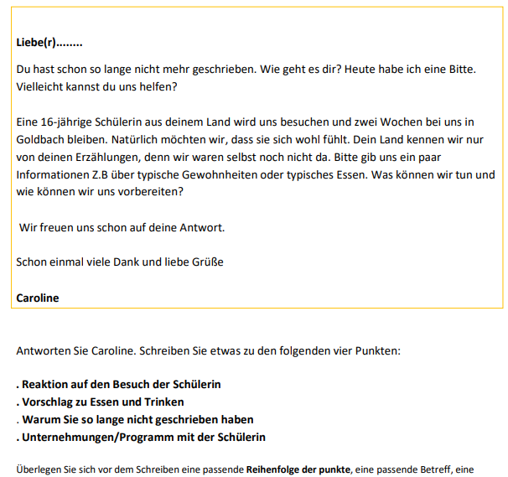

Liebe Caroline,

es freut mich sehr, von dir zu hören! Es tut mir leid, dass ich mich so lange nicht gemeldet habe. In den letzten Wochen hatte ich viel um die Ohren bei der Arbeit und privat. Ich hoffe, es geht dir gut.

Die Nachricht von dem Besuch der 16-jährigen Schülerin ist großartig. Das wird sicher eine spannende Zeit für euch alle. Um sie willkommen zu heißen, könntet ihr einige typische Gerichte aus ihrer Heimat ausprobieren. Ein einfaches und beliebtes Gericht wäre zum Beispiel "Phở" – eine köstliche Nudelsuppe, die recht leicht zuzubereiten ist. Außerdem lieben Vietnamesen frische Früchte, also könntet ihr auch exotische Früchte wie Mango, Papaya oder Lychee anbieten.

Was die Gewohnheiten angeht, sind Höflichkeit und Respekt sehr wichtig. Vietnamesen legen großen Wert auf Gemeinschaft und Familie, daher wird sie sicher eure Gastfreundschaft sehr schätzen.

Als Programm könnte ich euch vorschlagen, ihr die lokale Umgebung zu zeigen. Ausflüge in die Natur, Besuche von Museen oder Kulturveranstaltungen könnten sehr interessant für sie sein. Vielleicht hat sie auch spezielle Interessen oder Hobbys, die ihr einbeziehen könnt.

Ich freue mich schon sehr auf eure Antwort und hoffe, bald mehr von euch zu hören.

Viele liebe Grüße,

**11. Vera**

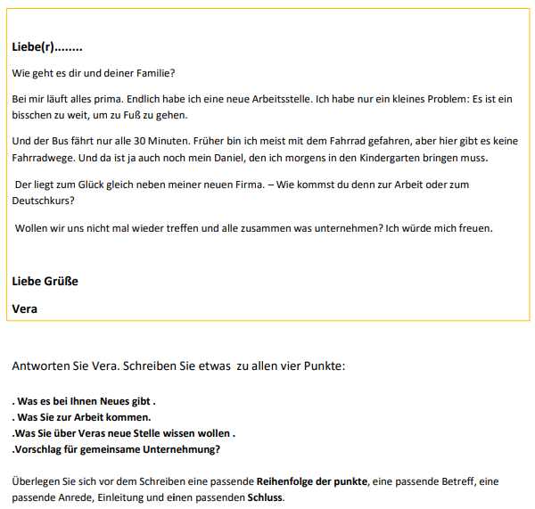

Liebe Vera,

es freut mich sehr, von dir zu hören! Mir und meiner Familie geht es gut, danke. Herzlichen Glückwunsch zu deiner neuen Arbeitsstelle! Das klingt spannend, auch wenn die Anfahrt ein bisschen herausfordernd ist.

Bei mir gibt es auch Neuigkeiten: Ich habe kürzlich ein neues Hobby entdeckt – das Gärtnern. Es macht wirklich Spaß und ist sehr entspannend.

Zur Arbeit komme ich meist mit dem Fahrrad, da es hier viele Fahrradwege gibt. Manchmal nutze ich auch den Bus, wenn das Wetter schlecht ist. Wie gefällt dir deine neue Stelle? Was genau machst du dort?

Ein gemeinsames Treffen wäre großartig! Wie wäre es, wenn wir am Wochenende zusammen einen Ausflug in den Park machen und ein Picknick veranstalten? Das wäre eine schöne Gelegenheit, uns wiederzusehen und viel zu erzählen.

Ich freue mich auf deine Antwort und hoffe, wir sehen uns bald.

Liebe Grüße,

**12. Andreas**

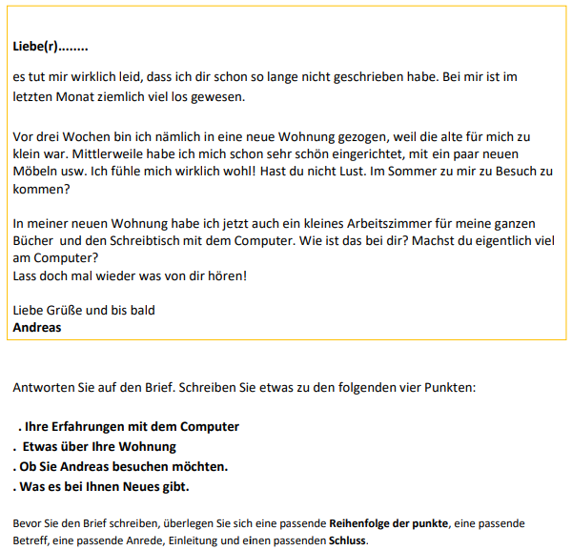

Lieber Andreas,

es freut mich sehr, von dir zu hören! Es klingt, als hättest du eine aufregende Zeit hinter dir. Herzlichen Glückwunsch zur neuen Wohnung, das klingt wirklich toll. Ich freue mich, dass du dich dort wohlfühlst.

Ich arbeite viel am Computer, sowohl beruflich als auch privat. Besonders das Schreiben und Recherchieren macht mir Spaß. Es ist praktisch, alles digital griffbereit zu haben.

Meine Wohnung ist gemütlich und gut gelegen. Sie hat zwei Zimmer und einen kleinen Balkon, auf dem ich gerne meine Pflanzen pflege. Es ist ein wunderbarer Ort zum Entspannen.

Deinen Vorschlag, dich im Sommer zu besuchen, finde ich großartig! Ich würde sehr gerne vorbeikommen und deine neue Wohnung sehen. Es wäre schön, mal wieder ausgiebig zu plaudern und gemeinsam Zeit zu verbringen.

Bei mir gibt es auch einige Neuigkeiten: Ich habe einen neuen Job angefangen, der mir sehr gefällt. Die Arbeit ist interessant und abwechslungsreich. Außerdem plane ich, in den nächsten Monaten ein paar Kurztrips zu machen, um neue Orte zu entdecken.

Ich freue mich schon darauf, bald von dir zu hören!

Liebe Grüße,

**13. Thomas**

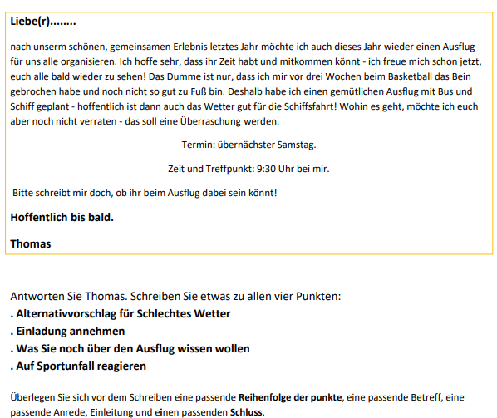

Lieber Thomas,

vielen Dank für deine Nachricht! Es freut mich sehr, dass du wieder einen Ausflug planst. Ich hoffe, dein Bein heilt gut und du hast nicht zu viele Schmerzen.

Ich nehme deine Einladung gerne an und freue mich schon darauf, euch alle wiederzusehen. Der Termin übernächster Samstag passt mir gut.

Falls das Wetter schlecht sein sollte, könnten wir vielleicht stattdessen eine Indoor-Aktivität planen, wie zum Beispiel ein Besuch in einem Museum oder ein gemütliches Kaffeetrinken in einem schönen Café. So hätten wir trotzdem eine gute Zeit zusammen.

Ich bin sehr gespannt auf deine Überraschung und würde gerne wissen, wie lange der Ausflug dauern wird und ob wir etwas Besonderes mitbringen sollen.

Ich hoffe, dein Bein erholt sich schnell und wir können bald gemeinsam einen schönen Tag verbringen.

Herzliche Grüße,

**14. Tamara**

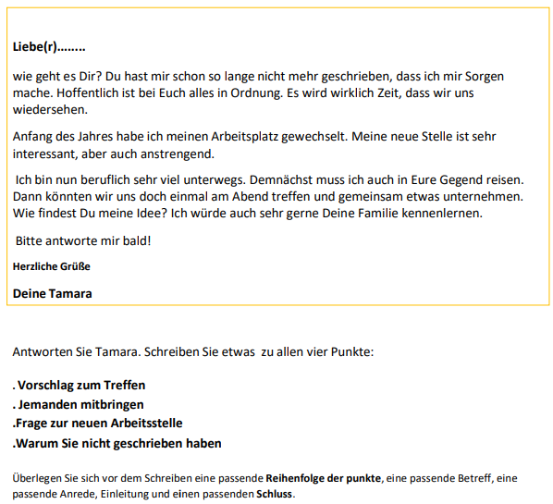

Liebe Tamara,

es tut mir leid, dass ich mich so lange nicht gemeldet habe. Bei mir war in letzter Zeit viel los, und ich hatte kaum Zeit zum Schreiben. Aber es freut mich sehr, dass es dir gut geht und du eine neue, spannende Stelle hast!

Dein Vorschlag, sich zu treffen, klingt hervorragend. Ich würde mich sehr freuen, dich wiederzusehen. Wenn du in unsere Gegend kommst, können wir gerne einen Abend zusammen verbringen. Es wäre auch schön, wenn du meine Familie kennenlernen könntest. Vielleicht könnten wir zusammen essen gehen oder einen gemütlichen Abend zu Hause verbringen.

Wenn es dir recht ist, würde ich gerne einen Freund mitbringen. Er kennt dich noch nicht, hat aber schon viel von dir gehört und würde sich freuen, dich kennenzulernen.

Wie läuft es in deiner neuen Arbeitsstelle? Was genau machst du dort und wie gefällt es dir bisher?

Ich hoffe, wir sehen uns bald und ich freue mich schon darauf, alles persönlich zu besprechen.

Herzliche Grüße, Deine

**15. Jan**

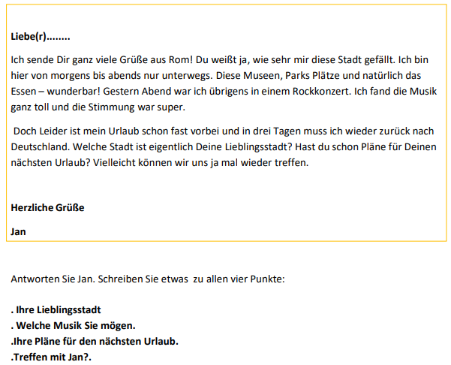

Lieber Jan,

vielen Dank für deine Grüße aus Rom! Es klingt, als hättest du eine fantastische Zeit dort. Rom ist wirklich eine beeindruckende Stadt.

Meine Lieblingsstadt ist Paris. Die Architektur, die Kunst und das Essen dort sind einfach einmalig. Besonders liebe ich die Spaziergänge entlang der Seine und die vielen kleinen Cafés.

Musikalisch höre ich gerne eine Mischung aus Pop, Rock und Jazz. Es kommt ganz auf meine Stimmung an, aber ich genieße es, verschiedene Genres zu erkunden.

Für meinen nächsten Urlaub plane ich eine Reise nach Spanien. Ich möchte die Küste erkunden und die kulturellen Sehenswürdigkeiten in Barcelona und Sevilla besuchen.

Ein Treffen mit dir würde mich sehr freuen! Lass uns bald einen Termin finden und etwas Schönes zusammen unternehmen. Ich freue mich darauf, mehr über deine Erlebnisse in Rom zu hören.

Herzliche Grüße

**16. Viktor**

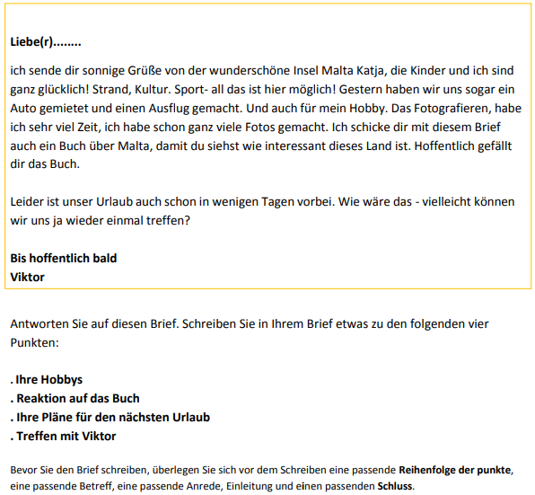

Lieber Viktor,

es freut mich sehr, von dir zu hören und ich bin froh, dass ihr eine so schöne Zeit auf Malta habt. Die Insel muss wirklich fantastisch sein, und ich kann mir vorstellen, dass du viele beeindruckende Fotos gemacht hast.

Vielen Dank für das Buch über Malta! Ich freue mich schon sehr darauf, es zu lesen und mehr über diese interessante Insel zu erfahren.

Meine Hobbys sind vielfältig. Ich genieße es, Zeit in der Natur zu verbringen, sei es beim Wandern oder beim Radfahren. Außerdem lese ich gerne und habe kürzlich mit dem Zeichnen begonnen, was mir sehr viel Freude bereitet.

Für meinen nächsten Urlaub plane ich eine Reise nach Italien. Ich möchte Rom und Florenz besuchen und die Kunst und Kultur dort erkunden.

Ein Treffen mit dir würde mich sehr freuen. Lass uns bald einen Termin finden und ein gemeinsames Wiedersehen planen.

Bis bald und liebe Grüße, Dein(e)

**17. Rita**

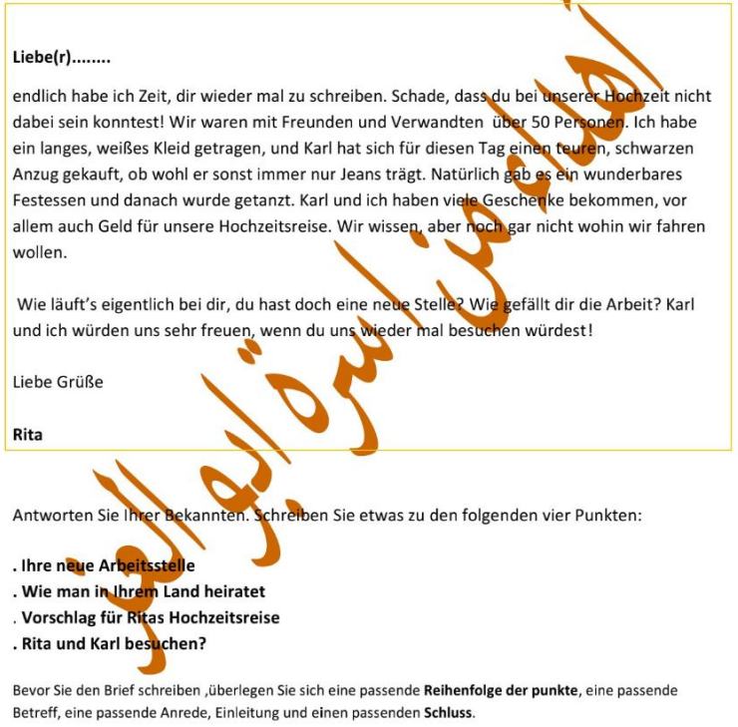

Liebe Rita,

es freut mich sehr, von dir zu hören! Herzlichen Glückwunsch zu eurer Hochzeit. Es klingt nach einem wunderschönen Fest, und ich kann mir vorstellen, wie glücklich ihr an diesem Tag wart.

Meine neue Arbeitsstelle läuft sehr gut. Es ist eine spannende und herausfordernde Position, die mir viel Freude bereitet. Das Team ist nett, und die Arbeit ist abwechslungsreich.

In meinem Land sind Hochzeiten oft große Feiern mit vielen Gästen. Traditionell gibt es ein Festessen, Musik und Tanz. Die Braut trägt oft ein wunderschönes Kleid, und die Feierlichkeiten können den ganzen Tag dauern.

Für eure Hochzeitsreise würde ich euch empfehlen, nach Italien zu reisen. Städte wie Venedig oder Florenz sind romantisch und bieten viele kulturelle Erlebnisse. Auch die Toskana mit ihren malerischen Landschaften wäre eine tolle Option.

Ich würde euch sehr gerne besuchen. Lasst uns bald einen Termin finden, damit wir gemeinsam Zeit verbringen und eure Hochzeit nachfeiern können.

Viele liebe Grüße, Dein(e)

**18. Anna**

|  |
| --- |
| Liebe…,  ich hoffe, es geht dir gut. Du hast dich schon lange nicht mehr gemeldet. Ist alles in Ordnung bei dir? Ich bin so froh, dass es nun Sommer ist und ich oft draußen sein kann. Hast du Urlaubspläne?  Ich schreibe dir auch,weil ich eine Bitte habe.Im Juli musste ich für eine Woche nach Dänemark reisen.In dieser Zeit brauche ich jemanden,der sich um meine Katze und meine Blumen kümmert. Könntest du das bitte machen oder möchtest du im Juli selbst verreisen? Sag mir doch kurz Bescheid,ob du klappt.Ich lade dich danach auch zum Abendessen bei unserem Lieblingsitaliener Restaurant ein.  Anna  **Antworten Sie Anna :**   * **Reaktion auf Anna bitte** * **Ihre Pläne für den Sommer** * **Warum Sie sich nicht gemeldet Haben** * **Fragen zur Katze** |

Liebe Anna,

es freut mich, von dir zu hören! Mir geht es gut, danke der Nachfrage. Es tut mir leid, dass ich mich so lange nicht gemeldet habe. In letzter Zeit war bei mir viel los, und ich hatte kaum Zeit für Briefe.

Natürlich helfe ich dir gerne mit deiner Katze und deinen Blumen, während du in Dänemark bist. Das klingt nach einer wunderbaren Reise! Wie heißt deine Katze, und gibt es etwas Besonderes, auf das ich achten sollte?

Für den Sommer habe ich auch schon ein paar Pläne. Ich möchte einen kleinen Roadtrip machen und einige Freunde besuchen. Außerdem freue ich mich darauf, viel Zeit draußen zu verbringen und die warmen Tage zu genießen.

Ich freue mich schon darauf, dich danach beim Italiener zu treffen und alles genauer zu besprechen.

Liebe Grüße, Deine

**19. Claudia**

|  |
| --- |
| Liebe...  leider haben wir uns schon länger nicht mehr geschrieben. Gibt es etwas Neues bei dir? Stell dir vor, mein Sohn Jonas wird nächste Woche schon fünf Jahre alt. Die Zeit vergeht schnell.An seinem Geburtstag wollen wir mit vier seiner Freunde Zoo gehen. Mein Sohn liebt Tiere, besonders die Affen, er kann sie stundenlang gucken und besuchen. Gehst du auch gerne in der Zoo und welches Tier magst du gerne? Gibt es in deinem Heimatland eigentlich auch Zoos wie hier in Deutschland? Vielleicht können wir uns bald mal wieder treffen. Wenn du Lust hast, könnten wir ja auch einmal ein zusammen besuchen.  Ganz liebe Grüße  Claudia  **.Reaktion auf den Vorschlag**  **.Zoo im Heimatland**  **.Lieblingstier Zoo**  **.Was es Neues bei Ihnen gibt** |

Liebe Claudia,

wie schön, von dir zu hören! Die Zeit vergeht wirklich schnell. Es ist unglaublich, dass Jonas schon fünf Jahre alt wird. Ein Zoobesuch zum Geburtstag klingt nach einer wunderbaren Idee. Ich liebe es auch, in den Zoo zu gehen. Mein Lieblingstier im Zoo sind die Elefanten – sie sind so majestätisch und intelligent.

In meinem Heimatland gibt es auch Zoos, die ähnlich wie in Deutschland aufgebaut sind. Sie bieten eine großartige Möglichkeit, verschiedene Tiere aus der ganzen Welt zu sehen und etwas über sie zu lernen. Ein gemeinsamer Zoobesuch wäre toll, das sollten wir auf jeden Fall planen.

Bei mir gibt es nicht viel Neues. Ich habe in letzter Zeit viel gearbeitet und freue mich auf eine kleine Auszeit im Sommer. Wie sieht es bei dir aus? Hast du in letzter Zeit etwas Besonderes erlebt?

Ganz liebe Grüße,

**20. Paul**

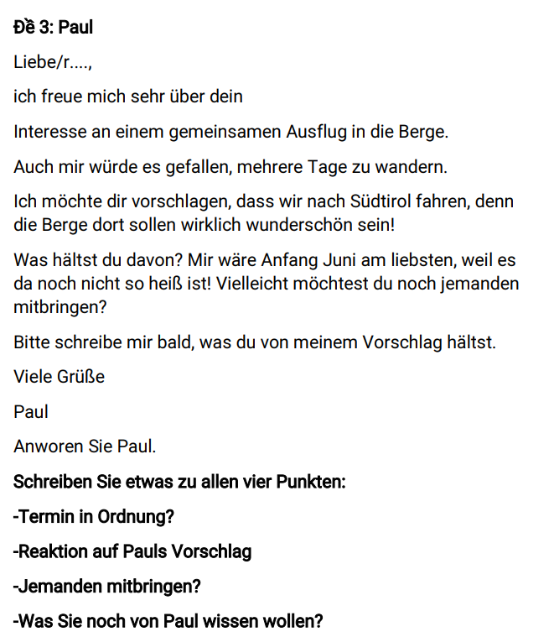

Lieber Paul,

vielen Dank für deinen Vorschlag! Ich finde die Idee, nach Südtirol zu fahren, großartig. Die Berge dort sind wirklich atemberaubend, und ich freue mich darauf, mehrere Tage zu wandern. Anfang Juni passt mir perfekt, da ich in dieser Zeit auch frei habe und die Temperaturen noch angenehm sind.

Ich überlege, ob ich meinen Freund Max mitbringen soll. Er liebt die Natur genauso sehr wie ich und würde sicher gut in unsere Gruppe passen. Was meinst du dazu?

Außerdem würde ich gerne wissen, welche Routen du für die Wanderungen geplant hast und ob wir besondere Ausrüstung mitbringen müssen. Ich freue mich schon sehr auf unser gemeinsames Abenteuer!

Viele Grüße,

**21. Alicia**

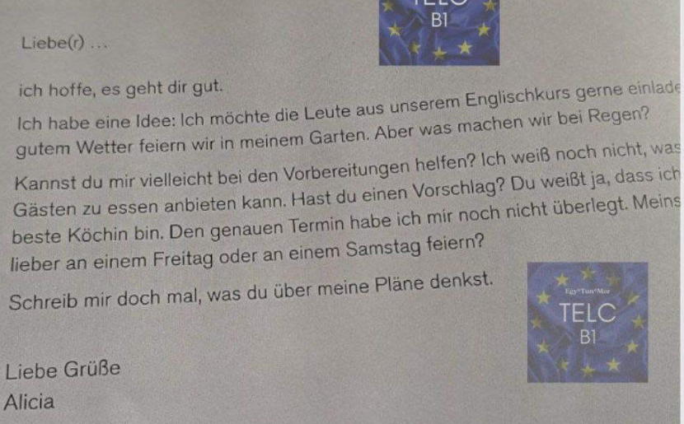

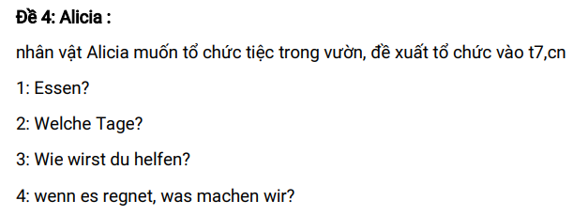

Liebe Alicia,

vielen Dank für deine Nachricht! Es freut mich zu hören, dass du eine Gartenparty planen möchtest. Das klingt nach einer großartigen Idee.

Was das Essen angeht, könnten wir etwas Einfaches und Leckeres machen, das gut im Freien gegessen werden kann, wie z.B. Grillgerichte, Salate und Fingerfood. Ich kann dir gerne dabei helfen, ein Menü zusammenzustellen.

Freitag oder Samstag sind beide gute Tage, aber ich persönlich finde, dass Samstag ideal wäre, da die meisten Leute am nächsten Tag frei haben und länger bleiben können.

Gerne helfe ich dir bei den Vorbereitungen. Wir könnten gemeinsam einkaufen gehen und die Dekoration planen. Falls es regnen sollte, könnten wir vielleicht ein Zelt aufstellen oder die Party nach drinnen verlegen.

Ich freue mich darauf, mehr von dir zu hören und mit dir zu planen!

Liebe Grüße,

**22. Cora und Alex**

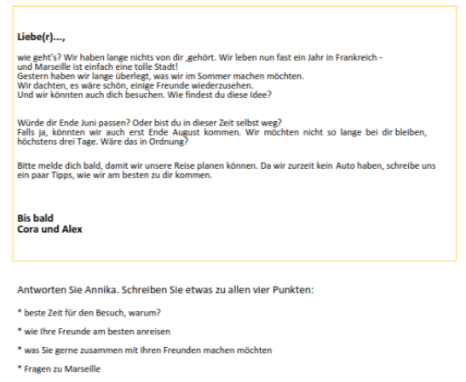

Liebe Cora, lieber Alex,

wie schön, von euch zu hören! Es freut mich, dass ihr euch in Marseille so wohl fühlt.

Für euren Besuch wäre Ende Juni perfekt, da ich dann noch keine festen Pläne habe und mich freue, euch zu sehen. Ende August wäre auch möglich, aber ich denke, dass es im Juni angenehmer ist.

Da ihr kein Auto habt, könnt ihr am besten mit dem Zug oder dem Fernbus anreisen. Beide Optionen sind bequem und bringen euch direkt hierher.

Während eures Aufenthalts könnten wir gemeinsam einige Ausflüge machen, zum Beispiel eine Fahrradtour oder einen Besuch in einem nahegelegenen Park. Vielleicht habt ihr ja noch andere Ideen?

Wie ist es in Marseille? Gibt es dort besondere Orte, die ihr empfehlen könnt?

Ich freue mich auf eure Antwort und darauf, euch bald wiederzusehen.

Liebe Grüße, Annika

**23. Corinna**

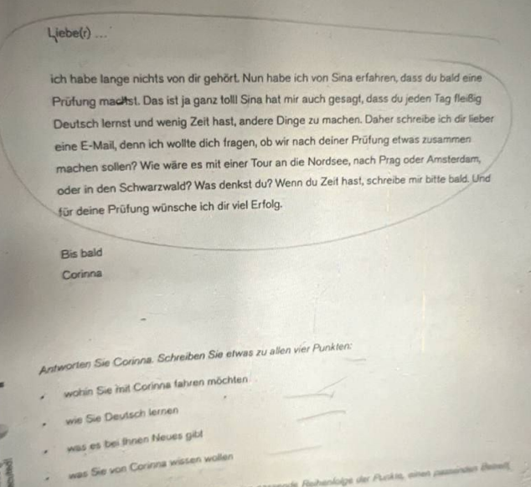

Liebe Corinna,

es freut mich sehr, von dir zu hören! Vielen Dank für deine guten Wünsche zur Prüfung. Ich lerne tatsächlich jeden Tag fleißig Deutsch, vor allem durch Online-Kurse, viel Lesen und Üben mit Freunden.

Eine Reise nach der Prüfung klingt wunderbar! Am liebsten würde ich mit dir nach Prag fahren. Die Stadt soll sehr schön sein und ich wollte sie schon immer einmal besuchen.

Bei mir gibt es sonst nicht viel Neues, hauptsächlich konzentriere ich mich auf mein Studium. Wie geht es dir und was gibt es Neues bei dir? Hast du in letzter Zeit etwas Besonderes erlebt?

Ich freue mich auf deine Antwort und darauf, bald etwas gemeinsam zu unternehmen!

Bis bald ,

Quan

**24. Jakob**

|  |
| --- |
| Liebe(r) .... wie geht es dir? Ich wollte dir schon lange schreiben, aber ich hatte nach meinem Urlaub noch so viel zu tun.  Im Moment habe ich leider ein Problem mit meinem Nachbarn. Er hört oft sehr laut Musik, auch abends. Das stört mich sehr. Ich weiß nicht, was ich machen soll - hast du einen Tipp? Hattest du auch schon mal solche Schwierigkeiten? Wie sind denn deine Nachbarn? Ich habe dich übrigens noch nie in deiner Wohnung besucht. Wie ist sie? Erzähl doch mal ein bisschen.  Hast du bald mal Zeit? Dann könnten wir was unternehmen. Worauf hast du Lust? Meld dich doch mal.  Viele Grüße Jakob |

Antworten Sie Jakob. Schreiben Sie etwas zu allen vier Punkten:

**- Problem mit dem Nachbarn – Tipp**

**- Ihre Wohnung**

**- Vorschlag für Treffen**

**- Wie Ihre Nachbarn sind**

Lieber Jakob,

es freut mich, von dir zu hören! Ich hoffe, du hattest einen erholsamen Urlaub.

Zu deinem Problem mit dem Nachbarn: Das klingt wirklich nervig. Vielleicht könntest du freundlich mit ihm sprechen und erklären, dass die laute Musik dich stört, besonders am Abend. Manchmal hilft ein offenes Gespräch, um Missverständnisse zu klären. Ich hatte auch schon mal solche Schwierigkeiten und das Gespräch hat geholfen.

Meine Wohnung ist gemütlich und gut gelegen. Sie hat einen schönen Balkon, wo man herrlich entspannen kann. Ich freue mich, wenn du mich bald mal besuchst.

Lass uns doch bald etwas zusammen unternehmen! Wie wäre es mit einem gemütlichen Abendessen oder einem Kinobesuch?

Meine Nachbarn sind insgesamt recht ruhig und freundlich. Wir verstehen uns gut und es gibt selten Probleme.

Ich hoffe, wir sehen uns bald!

Viele Grüße,

**25. NACO**

|  |
| --- |
| Liebe(r)....  Wie geht es dir und deiner Familie?  Bei mir läuft alles prima. Endlich habe ich eine neue Wohnung gefunden, die in der Nähe von meiner Firma liegt. Weißt du, dass ich zu Fuß zur Arbeit gehen kann?  Obwohl der Umzug mir sehr müde macht, fühle ich mich sehr wohl. Meine neue Wohnung hat 3 Zimmer. Zum Glück habe ich ein Arbeitszimmer für meine Lieblingsbücher. Ich mag am liebsten den Balkon, auf dem ich mich nach der anstrengenden Arbeit entspannen kann. Außerdem ist die Stadt nämlich sehr schön und das Essen schmeckt mir auch lecker. Willst du mich besuchen und die Stadt mit mir entdecken?  Allerdings muss ich jeden Tag ins Büro gehen. Deshalb kenne ich noch niemanden hier und manchmal bin ich einsam. Hattest du schon mal dieses Problem? Was würdest du tun? Wie kann ich die Nachbarn kennenlernen?  Wir haben uns lange schon nicht getroffen. Ich würde mich freuen, wenn du mich bald besuchen könntest. Schreib mir bald. Naco |

Sie haben folgenden Brief von einer Freundin erhalten:

Antworten Sie auf den Brief. Schreiben Sie etwas zu den folgenden vier Punkten:

• Reaktion auf den Vorschlag (ob Sie Naco besuchen möchten)

• Etwas über Ihre Wohnung

• Tipps für Naco, wie er Nachbarn kennenlernen kann.

• Was gibt es bei Ihnen Neues

(vì 1 số lí do, 1 số bài viết sẽ bị ẩn tới ngày 05/02 mình sẽ cho hiện tại, các bạn thông cảm)

Liebe Naco,

es freut mich sehr, von dir zu hören! Herzlichen Glückwunsch zur neuen Wohnung, das klingt wirklich großartig. Ich würde dich sehr gerne besuchen und die Stadt mit dir erkunden. Es klingt so, als hättest du dort einen wunderbaren neuen Lebensabschnitt begonnen.

Meine Wohnung ist etwas kleiner, aber sehr gemütlich. Sie hat zwei Zimmer und eine kleine Küche, die ich liebe. Ich habe auch einen kleinen Balkon, auf dem ich gerne meine Pflanzen pflege.

Um deine Nachbarn kennenzulernen, könntest du vielleicht ein kleines Einweihungsfest organisieren oder dich bei ihnen vorstellen, wenn du sie im Treppenhaus triffst. Ein freundliches Gespräch kann Wunder wirken. Vielleicht gibt es auch lokale Vereine oder Veranstaltungen, bei denen du neue Leute kennenlernen kannst.

Bei mir gibt es auch ein paar Neuigkeiten. Ich habe kürzlich einen neuen Job angefangen, der mir sehr viel Spaß macht. Außerdem plane ich, in den nächsten Monaten einige Reisen zu unternehmen.

Ich freue mich darauf, dich bald zu besuchen und alles persönlich zu besprechen.

Liebe Grüße,

**26. Tobias**

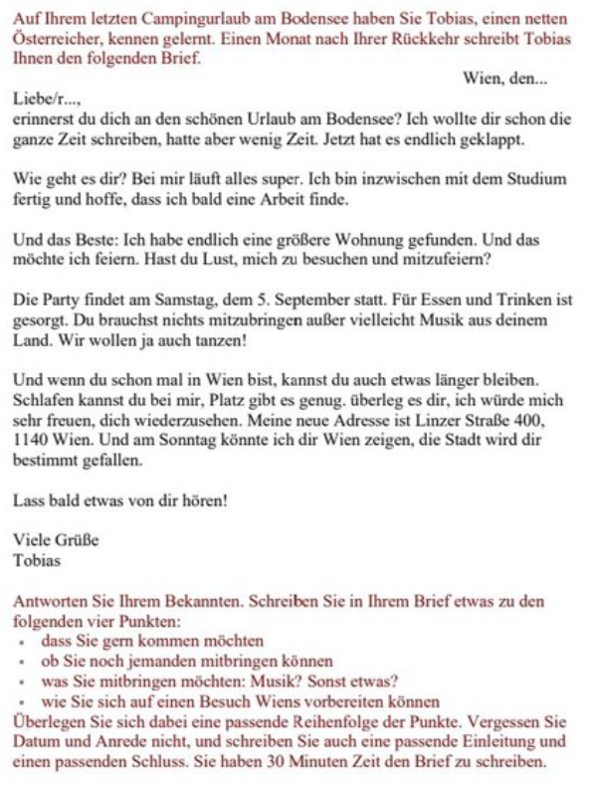

Lieber Tobias,

vielen Dank für deinen Brief! Ich erinnere mich sehr gerne an unseren Urlaub am Bodensee – das war eine großartige Zeit.

Es freut mich zu hören, dass du dein Studium abgeschlossen hast und eine größere Wohnung gefunden hast. Herzlichen Glückwunsch! Natürlich möchte ich dich besuchen und mit dir feiern. Der 5. September passt mir sehr gut.

Ich würde gerne eine Freundin mitbringen, wenn das in Ordnung ist. Sie würde sich auch sehr freuen, dich kennenzulernen und an der Feier teilzunehmen.

Ich kann gerne Musik aus unserem Land mitbringen, um für gute Stimmung zu sorgen. Außerdem könnte ich noch ein paar Snacks oder eine Nachspeise beisteuern, wenn das passt.

Für den Besuch in Wien werde ich ein paar Reiseführer und Karten durchsehen, um mich auf die Stadt vorzubereiten. Gibt es bestimmte Orte, die du mir besonders empfehlen kannst?

Ich freue mich schon sehr darauf, dich bald wiederzusehen und gemeinsam zu feiern.

Viele Grüße,

**27. Nora**

|  |
| --- |
| Liebe/r....  wie geht es dir? Ich schreibe dir erst jetzt, weil ich in den letzten Wochen viel zu tun hatte. Wie du weißt, bin ich umgezogen.  In meiner neuen Wohnung fühle ich mich wohl: Sie ist groß und hell und ich habe sogar einen kleinen Garten. Die Nachbarn sind sehr nett. Leider habe ich hier noch keine neuen Freunde gefunden. Ich weiß nicht, wo ich neue Leute kennenlernen könnte. Hast du vielleicht ein paar Tipps für mich? Hoffentlich ist bei dir alles in Ordnung. Wir sollten uns bald wiedersehen. Schreib mir doch mal, ich freue mich!  Liebe Grüße  Nora  Antworten Sie Nora. Schreiben Sie etwas zu den folgenden vier Punkten  • Neue Leute kennenlernen - Tipp  • Vorschlag zum Treffen  • Frage zu Noras Wohnung  • Was es Neues bei Ihnen gibt |

Liebe Nora,

es freut mich, von dir zu hören! Deine neue Wohnung klingt fantastisch, besonders mit dem kleinen Garten. Das muss eine wunderbare Oase zum Entspannen sein.

Neue Leute kennenzulernen kann manchmal schwierig sein, aber vielleicht könntest du es mit lokalen Veranstaltungen oder Kursen versuchen. Ein Yoga-Kurs, ein Buchclub oder ein Kochkurs könnten gute Möglichkeiten sein. Auch Nachbarschaftsfeste oder -treffen sind oft eine gute Gelegenheit, neue Leute kennenzulernen.

Wie wäre es, wenn wir uns bald treffen? Vielleicht könnten wir zusammen etwas essen gehen oder einen Spaziergang machen. Es wäre schön, dich wiederzusehen und mehr über deine neuen Erfahrungen zu hören.

Erzähl mir doch ein bisschen mehr über deine Wohnung. Hast du schon angefangen, deinen Garten zu gestalten?

Bei mir gibt es auch einige Neuigkeiten. Ich habe kürzlich einen neuen Job angefangen, der mir sehr gefällt. Außerdem plane ich, demnächst eine Reise zu machen. Es wäre toll, dir alles persönlich zu erzählen.

Liebe Grüße,

**28. Jennifer**

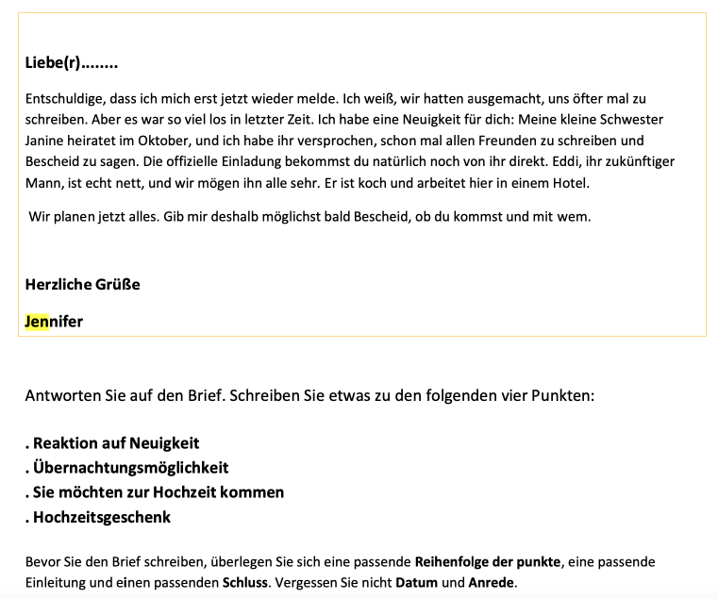

Liebe Jennifer,

vielen Dank für deinen lieben Brief! Es freut mich sehr zu hören, dass Janine heiratet – das sind wunderbare Neuigkeiten. Ich würde sehr gerne zur Hochzeit kommen und an diesem besonderen Tag dabei sein.

Ich wollte fragen, ob du vielleicht eine Übernachtungsmöglichkeit für mich hättest? Das würde mir sehr helfen, da ich dann ganz entspannt anreisen könnte.

Als Hochzeitsgeschenk dachte ich an ein schönes Set hochwertiger Kochutensilien für Eddi, da er ja Koch ist. Ich hoffe, das wäre passend.

Ich freue mich schon sehr auf die Hochzeit und darauf, euch alle wiederzusehen. Lass mich bitte wissen, ob die Übernachtung klappt und ob es noch etwas gibt, bei dem ich helfen kann.

Herzliche Grüße,

**29. Miroslavs**

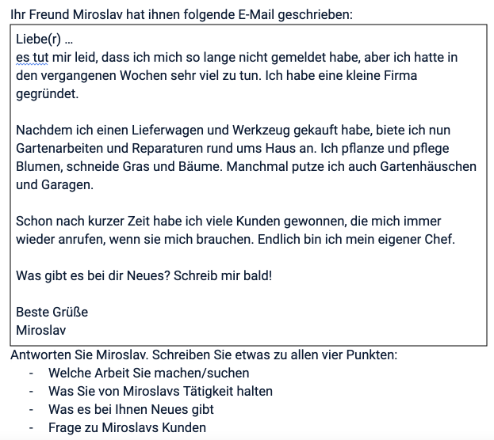

Lieber Miroslav,

vielen Dank für deine E-Mail und herzlichen Glückwunsch zu deiner neuen Firma! Das klingt nach einer spannenden und erfolgreichen Unternehmung. Es freut mich sehr, dass du schon so viele Kunden gewonnen hast.

Ich arbeite derzeit in einem Büro und bin auf der Suche nach neuen Herausforderungen. Vielleicht wäre etwas im Bereich Marketing oder Projektmanagement interessant für mich.

Bei mir gibt es auch einige Neuigkeiten. Ich habe kürzlich einen neuen Kurs begonnen, um meine Fähigkeiten weiterzuentwickeln, und ich plane, demnächst eine kleine Reise zu unternehmen.

Wie hast du es geschafft, so schnell viele Kunden zu gewinnen? Hast du spezielle Marketingstrategien verwendet oder bist du vor allem durch Mundpropaganda bekannt geworden?

Ich freue mich auf deine Antwort und hoffe, dass wir bald wieder voneinander hören.

Beste Grüße,

**30. Mara**

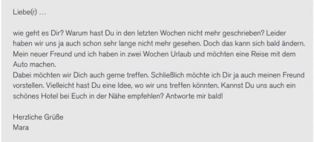

- Warum Sie so lange nicht geschrieben haben

- Reaktion auf Maras neuen Freund

- Vorschlag zur Übernachtung im Urlaub (Hotel, Homestay ...)

- Vorschlag auf Treffen / oder nicht

Liebe Mara,

es tut mir leid, dass ich mich so lange nicht gemeldet habe. In den letzten Wochen hatte ich viel zu tun bei der Arbeit und auch privat war einiges los. Aber es freut mich sehr, von dir zu hören!

Ich bin sehr gespannt, deinen neuen Freund kennenzulernen! Das klingt nach einer tollen Gelegenheit, mal wieder Zeit miteinander zu verbringen.

Für eure Übernachtung kann ich euch das Hotel „Sonnenblick“ empfehlen. Es ist gemütlich und hat einen schönen Ausblick. Alternativ gibt es auch viele charmante Homestays in der Gegend, falls ihr etwas Persönlicheres bevorzugt.

Ich schlage vor, dass wir uns in einem netten Café in der Altstadt treffen. Dort können wir in Ruhe plaudern und die Zeit genießen. Ich freue mich darauf, euch beide bald zu sehen!

Herzliche Grüße,

**31. Karla**

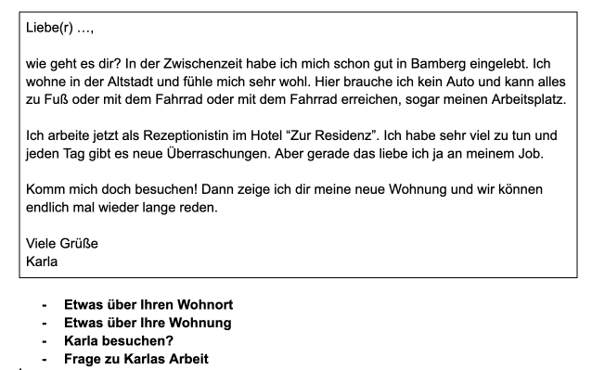

Liebe Karla,

es freut mich sehr zu hören, dass du dich in Bamberg so gut eingelebt hast! Die Altstadt muss wirklich wunderschön sein. Es klingt herrlich, alles zu Fuß oder mit dem Fahrrad erreichen zu können.

Ich wohne jetzt in der Nähe eines großen Parks, der perfekt zum Entspannen ist. Meine Wohnung ist gemütlich und hat einen Balkon, auf dem ich nach der Arbeit gerne sitze und lese.

Gerne würde ich dich besuchen und deine neue Wohnung sehen. Es wäre schön, mal wieder lange zu reden und gemeinsam Zeit zu verbringen. Hast du vielleicht einen Vorschlag, wann es dir am besten passen würde?

Wie gefällt dir deine Arbeit als Rezeptionistin im Hotel "Zur Residenz"? Gibt es besondere Ereignisse oder interessante Gäste, von denen du erzählen kannst?

Liebe Grüße,

**32. Moritz**

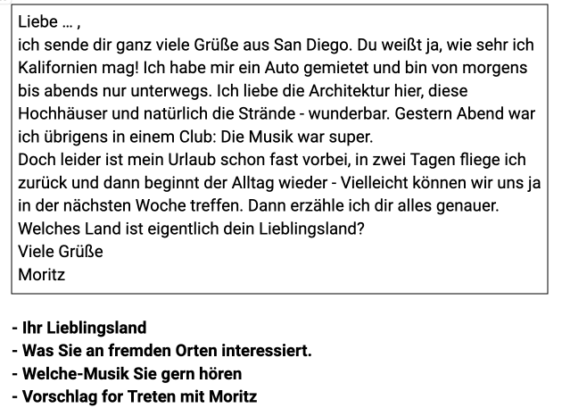

Lieber Moritz,

vielen Dank für deine Nachricht aus San Diego! Es klingt, als hättest du eine fantastische Zeit dort. Kalifornien ist wirklich beeindruckend.

Mein Lieblingsland ist Italien. Ich liebe die Kultur, das Essen und die wunderschönen Landschaften dort. Besonders Venedig und die Toskana haben es mir angetan.

An fremden Orten interessieren mich vor allem die Architektur, die Geschichte und die lokale Küche. Es ist immer spannend, neue Gerichte zu probieren und die Geschichten hinter historischen Gebäuden zu entdecken.

Was Musik angeht, höre ich gerne eine Mischung aus Pop, Rock und Jazz. Es kommt ganz auf meine Stimmung an, aber diese Genres gehören zu meinen Favoriten.

Nächste Woche passt mir gut für ein Treffen. Wie wäre es, wenn wir uns auf einen Kaffee treffen und du mir alles über deinen Urlaub erzählst? Ich freue mich schon darauf!

Viele Grüße,

**33. Anne**

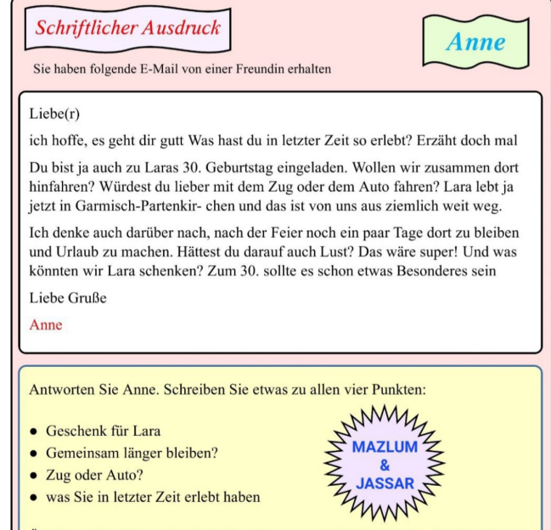\

Liebe Anne,

wie schön, von dir zu hören! Mir geht es gut, danke. In letzter Zeit war bei mir viel los. Ich habe einen neuen Job angefangen, der mir sehr viel Spaß macht, und ich habe auch einen Kurzurlaub in den Bergen gemacht, um ein bisschen abzuschalten.

Laras 30. Geburtstag wird bestimmt eine tolle Feier. Ich würde vorschlagen, dass wir Lara ein persönliches Geschenk machen, vielleicht ein schönes Fotobuch mit Erinnerungen aus den letzten Jahren. Das wäre etwas Besonderes und Persönliches.

Ich bin auf jeden Fall dafür, nach der Feier noch ein paar Tage zu bleiben und Urlaub zu machen. Garmisch-Partenkirchen bietet so viele Möglichkeiten für Aktivitäten und Entspannung.

Was die Anreise betrifft, fände ich es mit dem Zug angenehmer. Wir könnten die Fahrt genießen, uns unterhalten und müssten uns nicht um das Fahren kümmern.

Ich freue mich schon sehr darauf, mit dir zu feiern und etwas Zeit in den Bergen zu verbringen.

Liebe Grüße,